Reisverslag – Dag 1: Op weg naar het Zwarte Woud

De vakantie begon vandaag al vroeg. Om kwart voor acht draaide de bus van Deiman Tours, bestuurd door chauffeur Roy, in Zuidhorn voor. Roy had er toen al een eerste vakantieganger in Aduard opgehaald. Daarna maakten we een ronde langs Grijpskerk, Oldekerk en Grootegast om de rest van het gezelschap op te pikken.

Toen iedereen een plekje had gevonden, heette Roy ons van harte welkom. Hij vertelde dat hij deze reis naar het Zwarte Woud zelf had samengesteld. Hoewel de dag somber begon, waren de vooruitzichten goed en beloofde het een mooie reisdag te worden.

De eerste stop was bij Juffrouw Tok in Didam. Daar genoten we van een heerlijke kop koffie met appeltaart. Een feestelijk begin van de vakantie!

Vervolgens reden we verder door de Duitse deelstaat Noordrijn-Westfalen en het Ruhrgebied. Onderweg werd er volop genoten van het landschap en na een smakelijke lunch zetten we onze reis voort richting het zuiden.

Een bijzonder hoogtepunt onderweg was het zien van kasteel Neuschwanstein. Dit sprookjesachtige bouwwerk staat bekend als het ultieme voorbeeld van een romantisch ‘nepkasteel’. Het diende als inspiratiebron voor verschillende Disney-films en vormde de blauwdruk voor het beroemde Disney-kasteel dat we kennen uit de intro’s van de films.

Om half zeven arriveerden we bij ons hotel: Untere Kapfenhardter Mühle. Wat een sfeervolle plek! Het gastvrije hotel ligt midden in de bossen en beschikt zelfs over een prachtig waterrad. Het rustgevende gekletter van het water zorgt direct voor een ontspannen sfeer.

Onze koffers werden netjes naar de kamers gebracht en daarna konden we aanschuiven voor een heerlijk diner. De lucht is hier fris en zuiver. Na een lange maar mooie reisdag kijken we uit naar alles wat het Zwarte Woud ons de komende dagen gaat brengen.

Gezellig met elkaar op een terras in Bad Wildbad.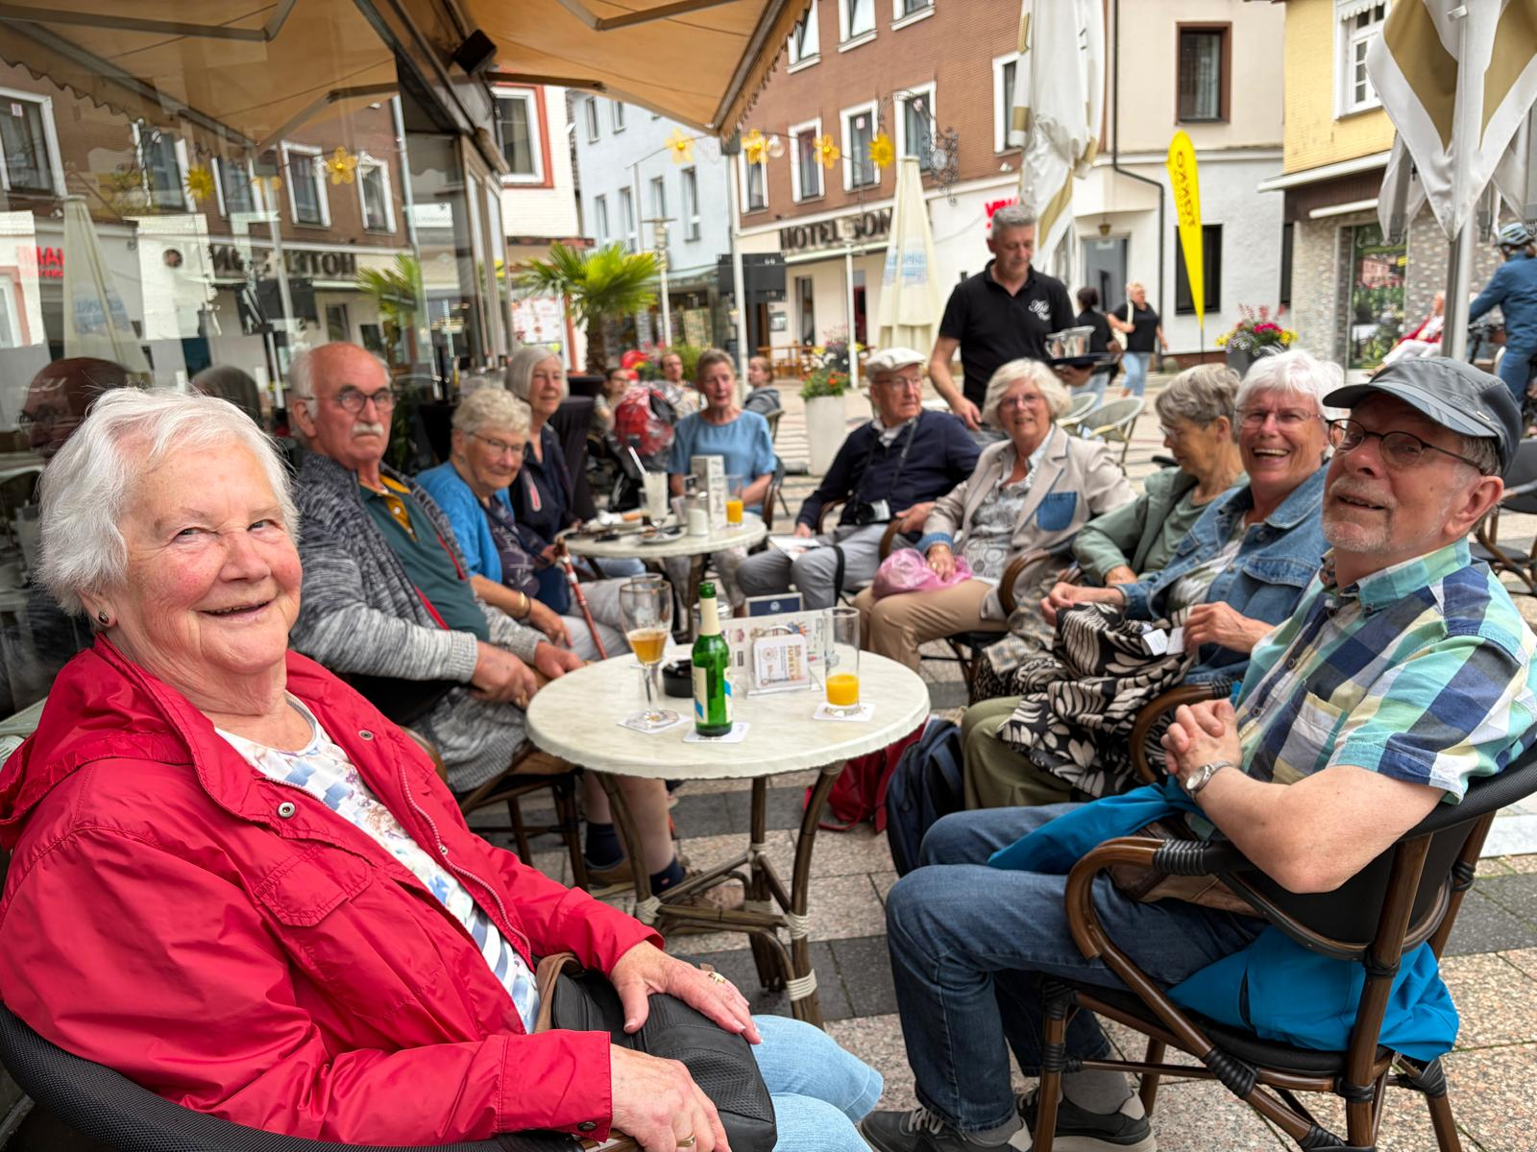

De tweede dag in het Zwarte Woud

Wat was het een prachtige manier om wakker te worden. Al vroeg vulde de natuur de ochtend met haar eigen concert. De zanglijster, pimpelmees, zwartkop en het kleine winterkoninkje zongen uit volle borst, terwijl beneden het heldere water vrolijk door het beekje kabbelde. Een idyllischer begin van de dag konden we ons nauwelijks wensen.

Na een heerlijk ontbijt vulden we alvast onze keuze voor het diner in. Er viel te kiezen tussen forel en schnitzel. Voor ons was die keuze snel gemaakt. Hoe bijzonder is het dat het hotel zelf forellen kweekt in de vijver, gevoed door een eigen waterbron? Dat is toch pure luxe.

Vandaag trokken we eropuit door het prachtige Zwarte Woud, dat zich uitstrekt tot aan de grens met Zwitserland. Deze streek staat bekend om haar koekoeksklokken en de traditionele bollenhoed. De dames dragen deze bijzondere hoed met veertien wollen bollen, waarvan er elf zichtbaar zijn en drie verborgen zitten. De kleur vertelt meteen iets over de draagster: rode bollen betekenen dat ze ongetrouwd is, zwarte bollen dat ze getrouwd is.

Onze eerste bestemming was Bad Wildbad, een kuuroord dat bekendstaat om zijn gezonde lucht. Met het treintje gingen we omhoog de bergen in, waar we werden beloond met een adembenemend uitzicht over de bossen en dalen. Natuurlijk hoorde daar ook een koffiepauze bij, compleet met een stuk Schwarzwälder Kirschgebak. Wat een verwennerij! Later genoten we op een zonnig terras nog van een glas sinaasappelsap en een biertje.

Rond half drie reden we door naar Bad Liebenzell voor een bezoek aan een chocolade- en marsepeinmakerij. Daar kregen we op humoristische wijze uitleg over het productieproces, afgewisseld met een gezellige quiz. Tot mijn grote verrassing kwam ik als winnaar uit de bus en kreeg ik een marsepeinen zwijntje cadeau.

Terug bij het hotel genoten we vanaf ons balkon opnieuw van de natuur. Wat een rijkdom aan vogels zagen we voorbij komen: merels, koolmezen, een grote bonte specht, een roodborstje, een buizerd, een glanskop en zelfs – tot onze grote verrassing – een wielewaal. Een bijzondere verschijning die je niet elke dag ziet.

Om zes uur was het tijd voor het diner. Het eten liet even op zich wachten, maar dat bleek geen enkel probleem. De forel was heerlijk mals en smaakte voortreffelijk.

Na het eten maakten we nog een korte avondwandeling. Nu zitten we heerlijk op het balkon, nagenietend van deze mooie dag. De avond valt langzaam over het Zwarte Woud en het is tijd om de dag af te sluiten.

Welterusten voor straks, en tot morgen

Dag 3 in het Zwarte Woud: kastelen, wijnvaten en verkoelende reddingen

De derde dag van onze reis door het Zwarte Woud begon zoals inmiddels traditie is geworden: met een heerlijk ontbijt én een vrolijk lachend eitje. Het is toch bijzonder hoeveel goede moed je kunt halen uit een ei dat je vriendelijk aankijkt voordat het wordt opgegeten.

Na het ontbijt vertrokken we richting Heidelberg, de bekende universiteitsstad aan de rivier de Neckar. Voor ons heeft Heidelberg natuurlijk nog een extra bekende klank vanwege de Heidelbergse Catechismus. Onderweg reden we door Pforzheim, ooit een belangrijke stad voor de goud- en horloge-industrie. Helaas werd de stad aan het einde van de Tweede Wereldoorlog zwaar gebombardeerd vanwege haar oorlogsindustrie. De wederopbouw lijkt daarna met enige haast te zijn uitgevoerd, waardoor de stad tegenwoordig een wat rommelige en vermoeide indruk maakt.

Aangekomen in Heidelberg stond er opnieuw een ritje met de Bergbahn op het programma. Inmiddels beginnen we ons bijna ervaren bergtreinreizigers te voelen. Boven wachtte het indrukwekkende Heidelberger Schloss. Samen met een bont internationaal gezelschap – Grieken, Amerikanen, Maleisiërs, Fransen en nog vele anderen – bewonderden we dit historische bouwwerk.

Een van de hoogtepunten was zonder twijfel het gigantische wijnvat van het kasteel. Dit monster van een vat werd gebouwd in 1751 en kan maar liefst 221.726 liter wijn bevatten. Wij hebben even uitgerekend dat je daar heel wat gezellige avonden mee kunt vullen. Gelukkig hoefden we niet te controleren of het vat nog vol zat.

De zomerse temperaturen deden ondertussen hun werk. Na de bezichtiging zochten we daarom een heerlijk plekje in de schaduw van een bloeiende lindeboom. Dat was dubbel genieten: verkoeling onder het bladerdak én de heerlijke geur van de bloesem die ons gratis werd aangeboden.

Daarna stapten we aan boord voor een boottocht over de Neckar. Vanaf het water zagen we Heidelberg weer van een heel andere kant. Natuurlijk hoort bij zo’n ontspannen vaartocht ook een lekker glaasje, en dat lieten we ons goed smaken.

Na afloop van de boottocht haastten we ons niet naar een volgende bezienswaardigheid, maar naar iets minstens zo waardevols: de bus met airconditioning. Wat een uitvinding! Buiten smolt iedereen langzaam weg, terwijl wij binnen weer veranderden van oververhitte toeristen in redelijk frisse mensen.

Na deze afwisselende en intensieve dag waren de batterijen behoorlijk leeg. Na de warme maaltijd hielden we het daarom voor gezien en zochten we vroeg onze kamer op. Morgen wacht weer een nieuwe dag vol avontuur.

Welterusten en tot morgen! 🌙😊

Dag 4 in het Zwarte Woud: vogels, bloembakken en Roy de Tijdmachine

Onze vierde en helaas alweer laatste volle dag in het Zwarte Woud begon met een heus vogelconcert. Nog vóór de eerste koffie zich had gemeld, lieten het winterkoninkje, roodborstje, groene specht, zwartkop, gele kwikstaart en koolmees van zich horen. Vooral die koolmees verdient een speciale vermelding: die klonk alsof iemand enthousiast een fietspomp aan het testen was. Gratis entertainment bij het ontwaken!

Na een lekker ontbijt en met temperaturen waarbij zelfs de Duitsers hun jas thuislieten, vertrokken we richting Freudenstadt. Deze gezellige stad heeft niet alleen het grootste marktplein van Duitsland, maar ook nog prachtige herinneringen aan de Floriade van vorig jaar. Overal stonden kleurrijke bloembakken te pronken. We hebben ze uitgebreid bewonderd. En daarna nog een keer. En voor de zekerheid nóg een keer.

Uiteraard mocht een cappuccinostop niet ontbreken. Bij Café Fontaine genoten we van een heerlijke cappuccino terwijl we uitkeken op – u raadt het al – nóg meer prachtige bloembakken. Het begon bijna een thema van de dag te worden.

Vervolgens stapten we weer in een treintje voor een rondrit door Freudenstadt. Dat bleek een schot in de roos: leuk, leerzaam en een stuk comfortabeler dan alles lopend bekijken. We kwamen langs allerlei bezienswaardigheden en ontdekten dat Freudenstadt veel meer te bieden heeft dan alleen bloembakken. Al blijven die natuurlijk ook indrukwekkend.

Zoals altijd stond onze chauffeur Roy ruim op tijd klaar bij de bus. Sterker nog, wij vermoeden dat Roy al aanwezig is voordat de afgesproken tijd überhaupt bestaat. Hulde voor deze vakman, die niet alleen uitstekend rijdt, maar onderweg ook nog allerlei interessante weetjes weet te vertellen.

Om 13.30 uur vertrokken we via de Schwarzwaldhochstraße richting het Mummelsee. Onderweg genoten we van prachtige uitzichten over het Rijndal. Het Zwarte Woud liet zich opnieuw van zijn mooiste kant zien. Tegen 15.00 uur gingen we weer richting hotel. Onderweg vielen vooral de schitterende uithangborden bij winkels op; ware kunstwerken die je tegenwoordig niet vaak meer ziet.

Om 18.00 uur aten we opnieuw buiten. Met dit heerlijke weer was dat absoluut geen straf. Daarna nog even langs het winkeltje bij het hotel, waar een leuk schort werd gescoord. Een aankoop waarvan de noodzaak misschien discutabel is, maar het plezier absoluut niet.

De avond sloten we af met twee potjes Skip-Bo. Daarna kwam het onvermijdelijke moment: de koffers moesten worden gepakt. Morgen zit onze vakantie er alweer op. De dagen zijn werkelijk voorbijgevlogen.

We kijken terug op een supergezellige vakantie, vol mooie uitstapjes, gezelligheid en veel gelach. Een speciaal woord van dank gaat uit naar onze chauffeur Roy en zijn trouwe assistente Ineke Kuipers, die ervoor hebben gezorgd dat alles op rolletjes liep.

Welterusten en tot morgen. Op naar huis, met een koffer vol herinneringen en waarschijnlijk ook een paar foto’s van bloembakken! 🌺😊

Heimwärts: van stroopwafel tot wasmachine

Vanmorgen ging de wekker op een tijdstip waarop normaal gesproken alleen bakkers en fanatieke hardlopers vrijwillig wakker zijn. De laatste spullen verdwenen in de koffer — wonder boven wonder paste alles er nog in — en de koffers werden op de gang gezet. Nog voordat iemand zich kon afvragen waar ze gebleven waren, had het hotelpersoneel ze al richting bus verhuisd.

Na het laatste ontbijt kwam Katharina namens de familie de bus binnen. Ze schudde iedereen persoonlijk de hand, bedankte ons voor ons verblijf en deelde als afscheidscadeau een stroopwafel uit. Dat zorgde voor vochtige ogen én plakkerige vingers. Wat een warme familie! Geen verkooppraatjes, geen reclame, gewoon oprechte gastvrijheid. De hele familie stond ons uit te zwaaien alsof we beroemdheden waren die op wereldtournee gingen.

Na een stevige rit bereikten we het pittoreske Idstein, een plaats die nauw verbonden is met de familie Van Nassau. Daar bezochten we de Uniekerk. Van buiten denk je nog: “Mooie kerk.” Maar zodra je binnenkomt, valt je mond open. En niet een beetje ook. Het plafond en de wanden zijn rijk versierd met 38 olieverfschilderijen van Michelangelo Immenrat. Niet dé Michelangelo, maar deze man wist ook uitstekend hoe je mensen sprakeloos krijgt. Het is zo indrukwekkend dat je bijna vergeet foto’s te maken.

Na zoveel cultuur moest er natuurlijk koffie komen. Die vonden we bij Café zum Löwen, waar de koffie vermoedelijk bedoeld was om ons wakker te houden voor het laatste deel van de reis. Om precies 11.50 uur vertrok de bus weer, want Roy rijdt op schema alsof hij een Zwitsers uurwerk bestuurt.

De volgende halte was Rasstätte Hösel: de plek waar reizigers hun benen kunnen strekken, hun maag kunnen vullen en vooral hun blaas kunnen legen. Daarna volgde een flinke portie file, zodat iedereen nog wat extra tijd kreeg om de medereizigers beter te leren kennen.

De laatste stop was Gasthof Robben in Twist-Hebelermeer. Daar stond een heerlijke maaltijd op ons te wachten. Niemand klaagde, niemand had nog honger en de sfeer was uitstekend.

Na het eten kreeg Roy in de bus een hartelijke toespraak én een tasje met een bijdrage van de groep. Een welverdiend bedankje voor de man die ons ongeveer 2.000 kilometer veilig door Duitsland heeft gestuurd zonder ook maar één van ons onderweg kwijt te raken.

Bij Zwartemeer passeerden we de grens en reden Nederland weer binnen. Roy bracht iedereen netjes terug naar zijn of haar opstapplek. Mission accomplished.

En nu zijn we weer thuis. De koffers zijn uitgepakt, de souvenirs hebben een plek gekregen en de wasmachine draait overuren alsof hij ook nog een stukje van de reis wil meemaken.

We kijken terug op een fantastische vakantie: mooie plaatsen, indrukwekkende bezienswaardigheden, heerlijk eten, gezellige reisgenoten en een buschauffeur die zelfs de files niet uit zijn humeur kreeg.

Kortom: 2.000 kilometer verder, een hoop mooie herinneringen rijker, en stiekem alweer een beetje zin in de volgende reis. 🚍😊

